 | 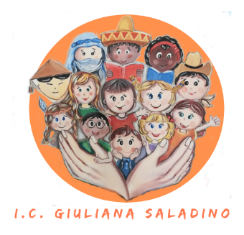 | 
Istituto Comprensivo Statale
“GIULIANA SALADINO”
Via Barisano da Trani, 7/9 – Tel.0916734993 – Fax 0916731608
90145 – P A L E R M O
Cod. Fiscale 80013800828 – CM PAIC897004
Osservatorio di Area Distretto 12 – Ambito territoriale 19
www.icgiulianasaladino.edu.it - Mail: paic897004@istruzione.it

Circolare n. 176/A.S. 2018-2019 Palermo, 17/04/2019
Alle Docenti Scuola Infanzia
Alla DSGA

Oggetto: incontro programmazione Scuola dell’Infanzia.
Si comunica che Giovedi 02.05.2019 si terrà nel Plesso Paladini l'incontro di programmazione dalle ore 16,00 alle ore 18.00.
Si invita la DSGA a disporre quanto di competenza.
La pubblicazione nel sito web istituzionale equivale ad ogni effetto alla affissione all’albo ufficiale

Il Dirigente Scolastico
Prof. Giusto Catania
Firma autografa omessa ai sensi
dell’art. 3, comma 2, del D.L.vo n°39/1993

